**«Бақыт» бөбекжайы» КМҚК**

**Кеңес:**

**«Ата-аналар баланы балабақшаға қалай дайындауы керек»**

Педагог-психолог: Адамбекова М.Ш.

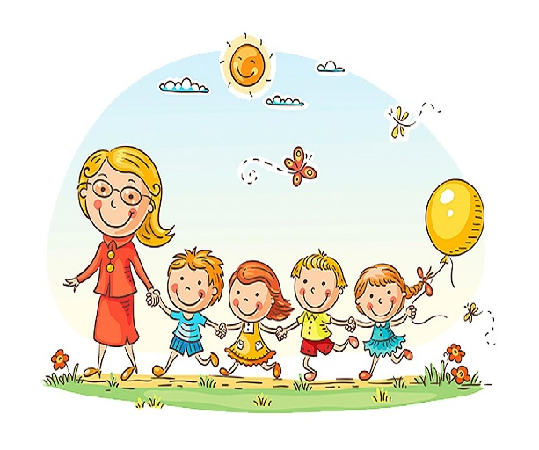Мектепке дейінгі мекемеде психологиялық қызмет құру қажеттілігі басқа түскен қиындықтарды шешуге қабілеттілігінен байқалады.

Баланы балабақшаға беру немесе бермеу жағдайы жанұяның барлық мүшелерінің эмоциялық күйіне, жанұяның маңызды мәселелеріне байланысты. Қазіргі уақытта көпшілік ата-ананы “Бала үшін балабақша қажет пе?” – деген сұрақ толғандырады. «Мектепке дейінгі мекемелерде тәрбиеленген бала мектепке тез бейімделеді, әлеуметтік қатынасқа жақсы түседі, құрдастарымен қарым-қатынаста тәжірибе жинақтайды» – деген түсінік қалыптасқан.

Баланың балабақшаға бейімделуі өзінің психо-физиологиялық және тұлғалық ерекшеліктеріне, отбасылық қарым-қатынастарына, мектепке дейінгі мекемедегі қатысу шарттарына байланысты. Анасынан және жанұядан тыс жерде ересектер және өзге балалармен жаңа қарым-қатынас орнату бала үшін қиындық тудырады. Әр бала жаңа жағдайға әртүрлі бейімделеді. Мысалы, 2-3 жастағы балалар үшін балабақшаға бейімделу күрделі құбылыс, өйткені анасымен құштарлық сезімі тығыз, анасының жоқ болғаны баланың қарқынды қарсылығын толғатады, әсіресе бала сезімтал болса. Бейімделу уақытында баланың эмоциялық жағдайы көп өзгеріске түседі.

Баланың балабақшаға қиын бейімделу себептері:

– Дәретке өзі отырып үйренбегендіктен;

–Кейбір тағамдарды жеу дағдысы жоқ, мысалы: қызылша, орамжапырақ, картоп;

– Балабақшаға келген алғашқы күндері 2 сағатқа қалу керек. Көбінесе ата-аналар жұмыс тәртібін айтып, баланы күні бойы балабақшада қалдырады. Осының нәтижесінде күрделі және созылмалы мәселелер пайда болады.

Әр отбасында бейімделудің үш түрі бар.

– Жеңіл түрі – баланың мінез-құлығы 10-15 күнде қалпына келеді;

– Орташа ауырлық бейімделу -1 айдың ішінде;

– Ауыр бейімделу – 2 айдан 6 айға дейін. Бала үшін өзінің отбасында өзін ұстау ережелері қалыптасып қалған. Балабақшаға келген күннен бастап үйреншікті өмір сүру ортасы өзгереді.

Бұл неден көрініс табады?

– Баланың эмоционалды жағдайы, ұйқысы, тәбеті нашарлайды;

– дене қызуы көтерілуі мүмкін;

– бала бойында қалыптасып қалған жақсы қасиеттеріні жоғалуы мүмкін;

– иммунитеттің төмендеуі, салмағының азаюы мүмкін. Бала ортаға бейімделгеннен кейін эмоционалды жағдайы қалпына келеді.

Қобалжулары қатты ата-аналардың балалары да балабақшаға қиын бейімделеді, өйткені ата-анасының қобалжуын көріп, баланың қорқынышы ұлғая бастайды. Осы кезде ата-аналар балаға көмек беруі керек.

*Психологтің кеңесі:*

– Баланы балабақшаға апармас бұрын, оның өзге балалармен көбірек араласуына мән беріңіз. Балалар саябағына, ойын алаңдарына жиі ертіп барып тұрғаныңыз абзал. Құмда ойнауға, әткеншекте ұшуға үйретіңіз;

– Балаңыз баратын топтың тәрбиешісімен алдын ала танысып алыңыз. Баланың бойындағы жеке ерекшеліктерінен хабардар етіңіз;

– Балабақшаның тамақтану ас мәзірімен танысып, баланың үйдегі тамақтануына балабақшада ішетін тамақтар түрін қосыңыз;

– Баланың үйдегі жағдайда өзіне-өзі қызмет етудің алғы шарттарына үйрете беріңіз: жуыну, қолын сүрту, шешіну, өз бетімен тамақтану, дәретке сұрану т.б;

– Баланы ауладағы өзімен құрдас балалармен көбірек ойнатыңыз, жолдастарына қонаққа барсын, әжесінде қонуға қалсын.

– Баламен жағымды эмоционалдық жағдайлар жасау қажет, ол көбіне ата-ана жағынан болуы қажет. Балабақша туралы, оның өзіне керектігін түсіндіріп, балаңызды сүйіп, аймалап, жиі оған өз мейіріміңізді көрсетіңіз.

– Бірінші күні балабақшаға серуенге келген дұрыс: тәрбиешімен танысып, жаңа достар табу үшін.

– Бейімделу кезінде үйде демалыс күндері баламен көп шұғылдану керек.

– Балабақшаға бала тек ауырмай келуі қажет.

Психолог баланың балабақшаға барлық бейімделу уақытында бақылауға алады. Балабақшада баланың өзін еркін сезінуіне қажетті машықтарынан басқа, оның ұжымға араласуға психологиялық дайындығы да аса маңызды. Баланың көңілін ашық, жылтыр заттар өзіне аударады. Мысалы: сабын көпіршіктері, шарлар. Тәрбиешілер баланың назарын топтағы ойыншықтарға аудару қажет. Саусаққа киетін ойыншықтарды алып баламен сөйлесу, доппен ойын ұйымдастырып, жаңадан келген балаларды шақыру керек. Эмоция балалардың өмірінде маңызды рөл атқарады. Олар шындықты ұғындыруға және дұрыс қарым-қатынас құруға көмектеседі. Сезім бет-әлпетімізде, іс-әрекетте, ым-ишарадан көрініп тұрады. Тәрбиешілер мен психологтардың балалармен жеке тұлға ретінде қарым-қатынас жасауындағы басты мақсаты – баланы өзі туралы айтуға, өзінің сезімі, ойы, әдеті туралы әңгімелесуге, оны ой елегінен өткізіп баға бере білуге, тек өзіне ғана емес, жанындағы адамдарға да көңіл аудартып, оларды өзіндік табиғи болмысымен қабылдап, ізгі-ниет, ықылас таныта білуге, эмоционалдық көңіл-күй мен мінез-құлықты ұғына білуге үйретуден басталады. Баланың қабілеттерін ашуда, дамуында, бойындағы икемділіктерін байқауға, баланың психологиялық және жеке тұлғалық дамуындағы болатын кемшіліктерінің алдын алуда психологиялық көмектің маңызы зор.

Баланың балабақшаға бейімделуі оның жағдайы мен көңіл-күйінің тұрақтануы болып табылады. Балалар жаңа ережелерге, бір-бірімен сыйластыққа үйренеді. Ең бастысы, ата-ана баланың балабақшаға бейімделуіне өз ықыласы бар екенін түсінуі тиіс. Балабақшаға бейімделу мәселесі мерекеден, демалыстан және жанұяның ішкі жағдайлары өзгергенде (сәби дүниеге келгенде, анасы іс-сапарға кеткенде және т.б жағдайларда) қайта жалғасуы мүмкін. Балабақшада қалу уақытын азайтып, апта арасында үзіліс ұйымдастырумен шешуге болады. Балабақша туралы баламен әңгімелескенде, онда көп нәрсе үйренуге, баланың және тәрбиешісімен достасуға болатындығын айту қажет. Ата-ананың сенімділігі, жайлылығы балаға сенімділік берері сөзсіз. Үйдің жайлы және әдеттенген атмасферасынан ажырап, ол балабақшадан қажеттігін тауып, тәрбиешілермен балалармен жақсы қарым-қатынасқа түсуге үйренеді. Туындаған мәселелер бірдей болуы мүмкін, бірақ әр ата-анада одан шығу жолдары әртүрлі.

Егер де балаңыз жоғарыда айтылған машықтардың бәріне әдеттенген болса, онда ол балабақшаға баруға толығымен дайын. Дегенмен де, баланы балабақшаға дайындауға көбірек уақыт бөлсеңіз, оның жаңа өмірге бейімделуі оңай болмақ.